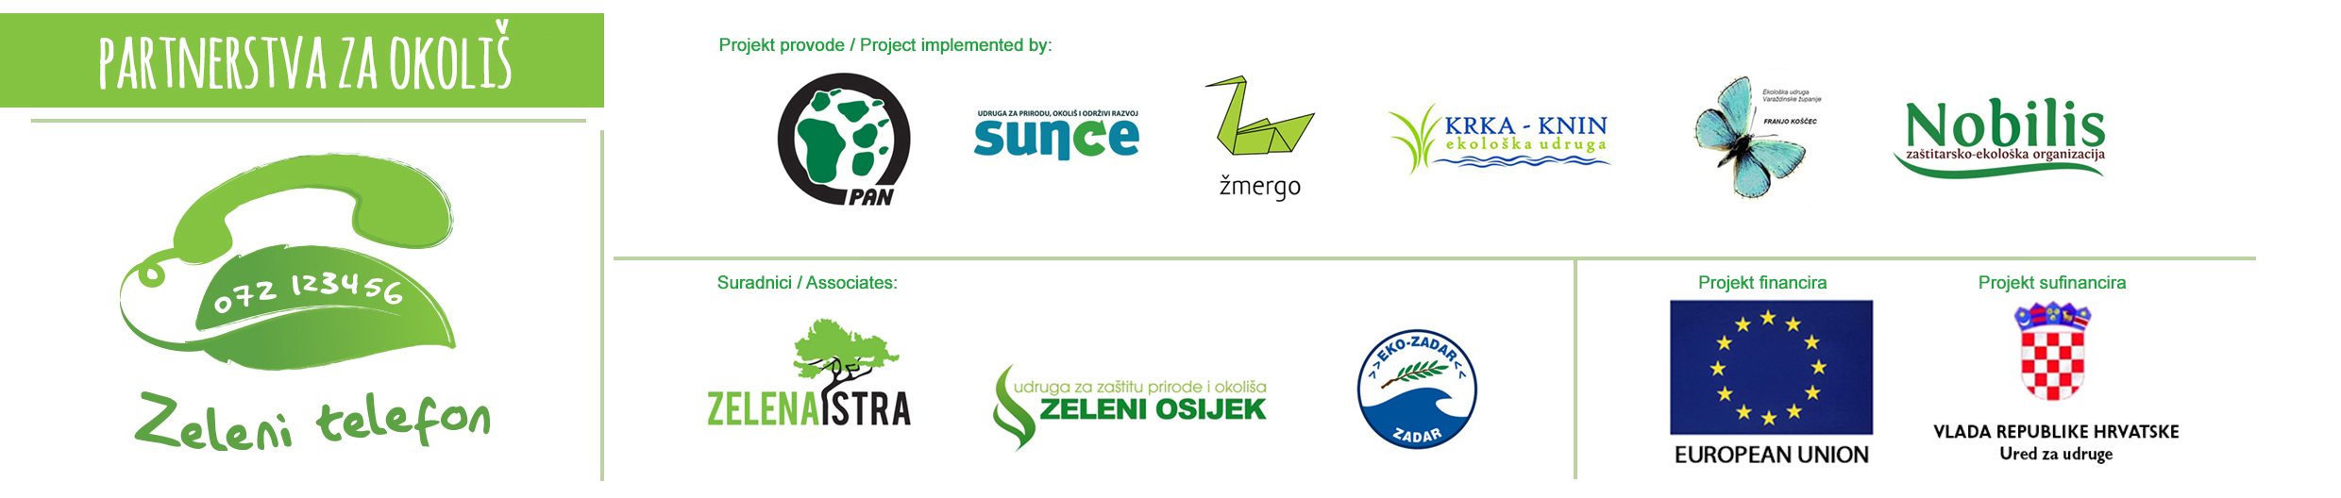

1263 prijave građana na Zelene telefone Hrvatske!

072 123 456 je broj Zelenog telefona, servisa na koji građani diljem Hrvatske mogu dojavljivati o raznim problemima okoliša i davati prijedloge, a dežurni na telefonu, aktivisti iz organizacija civilnog društva, prenose informaciju nadležnim institucijama.
U razdoblju od 1.1.2016. do 30.6.2016. građani su Zelene telefone Hrvatske kontaktirali 1263 puta.

Grafikon 1, Zaprimljene prijave po udrugama članicama u 2016.
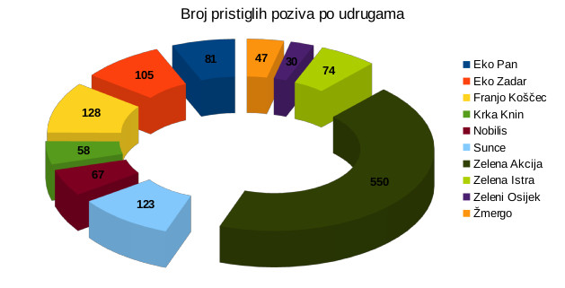

I dalje je najveći broj prijava u kategoriji otpad. Unutar te kategorije u 2014. zaprimljeno je 457 prijava što čini više od 36% od ukupnog broja prijava.

Grafikon 2, Zaprimljene prijave po kategorijama u 2016.
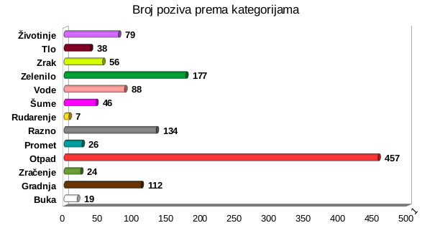

Građane najvećim dijelom brine neprimjereno odlaganje i zbrinjavanje otpada odnosno ilegalna odlagališta otpada. Pozitivna promjena u zaprimljenim prijavama je povećan je broj upita o mogućnostima odvojenog odlaganja pojedinih vrsta otpada.

177 (14,01%) prijava građana zaprimili smo unutar kategorije zelenilo. Osim vrlo čestih prijava građana iz urbanih sredina, koje se odnose na održavanje javnih zelenih površina, povećan je broj prijava parcela na kojima raste ambrozija. Dome doprinose pojedinačne akcije lokalnih vlasti kojima građane pozivaju na prijavljivanje takvih parcela.

Iako je cilj Zelenih telefona da potakne građane na aktivno sudjelovanje i samostalno sudjelovanje u rješavanju problema u okolišu činjenica je da su najveći dio Vaših prijava aktivisti Zelenih telefona prenosili nadležnim institucijama i rješavali samostalno.

U ovom razdoblju čak 67,27% prijava je anonimno što nam sugerira na strah od javnog istupanja prisutan kod građana.

«Sadržaj ovog teksta isključiva je odgovornost Pan-a, udruge za zaštitu okoliša i prirode i ni na koji se način ne može smatrati da odražava gledišta Europske unije i Ureda Vlade Republike Hrvatske za udruge.»

